Конспект НОД
« Волшебница Вода»
Старшая группа «Солнышко»
МБДОУ д /с №11 «Лучик»

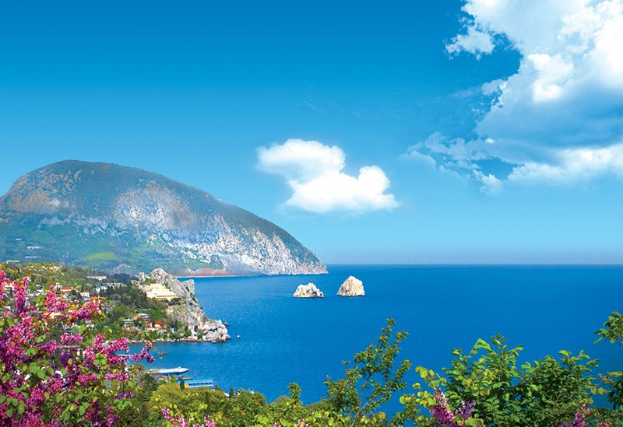

Воспитатель.
Трухина О.А.

2021 г.

Тема. « Волшебница Вода».
Цель. Расширять представление о взаимосвязях природы и человека.
Программное содержание. Учить детей проводить самостоятельные исследования (подготовка доклада). Закрепить умение детей обрабатывать информацию, высказывать аргументированные суждения. Развивать творческие способности детей, логическое мышление, речь детей. Формировать понимание фразеологических оборотов, употреблять их в речи. Воспитывать умение работать в коллективе, дружеские отношения, интерес к новой информации.
Предварительная работа. Беседы: «Вода вокруг нас», «Куда бежит река», «Это волшебница вода», «Круговорот воды в природе». Художественная литература: Г.- Х.Андерсен «Снежная королева», Б.Заходер «Кит и кот». Чтение стихов: Е.Серова «Град», А.Барто «Дождь», Г.Ладонщикова «Лёд», Н.Некрасов «Мороз», Я.Аким «Облака», Н.Михайлова «Пар». Опыты: «Вода прозрачная», «У воды нет вкуса и запаха», «Вода жидкость может течь», «В воде растворяются некоторые вещества», «Лёд – это твёрдая вода», «Пар- это тоже вода». Экскурсии «На реку Медведицу», « В парк». Дидактические игры: «Ходят капельки по кругу», «Когда это бывает», «Времена года», «О чём рассказала капелька». Материал. Пластмассовые стаканчики, тарелочки, ложки, пипетка, три воронки, коктейльная палочка, открытки, вода, сок, молоко, песок, сахар, растительное масло, крахмал. ИКТ : «Круговорот воды в природе», «Где встречается вода на нашей планете Земля», «Как вода работает на человека» , «Состояние воды», «Кому нужна вода», «В каких природных явлениях встречается вода». Письмо, медали, трибуна, академические шапочки.

Ход НОД
Вход детей под музыку. (Дети встают полукругом) Воспитатель. Ребята, сегодня к нам в группу пришло письмо. Интересно, кто же его прислал нам? Давайте откроем конверт и прочитаем письмо. Дети. Давайте прочитаем. Письмо. Дорогие ребята, помогите нам учёным научного центра! Волшебница Вода, попала в беду, её заколдовал злой колдун. Если вы соберёте информацию о воде, она снова попадёт в своё царство и колдовство исчезнет. Желаем вам удачи! Воспитатель. Ребята, поможем учёным из научного центра! Выручим волшебницу Воду. Дети. Да. Воспитатель. Для этого нам придётся стать учёными – исследователями. Как вы думаете, что значит заниматься исследовательской работы? Дети. Заниматься исследовательской работой, это значит, люди – учёные ищут что-то новое. Воспитатель. Правильно ребята. Наденьте свои академические шапочки. Вперёд за работу! Воспитатель. Как вы думаете, что было бы, если на нашей планете земля не было воды? Дети. Не было бы растений, птиц, животных, насекомых и даже людей. Без воды. Наша планета Земля, превратилась бы в каменную пустыню. Воспитатель. Всем живым существам, в том числе и человеку, без воды не прожить. Поэтому её нужно охранять, беречь воду от загрязнений. Ребята мы с вами много собирали информацию о воде, читали стихи, рассказы, проводили опыты. А как вы думаете, что такое вода? Дети. Вода – это жидкость. Воспитатель. (Слайд № 1). Где встречается на нашей планете вода?
Дети. В морях, океанах, озёрах, реках, прудах, ручейках, родниках, луже, водопаде. Воспитатель. Можно ли пить воду из моря, океана? Дети. Нет. В море. В океане - вода солёная. Воспитатель. Какую воду можно пить? Дети. Только пресную. Она встречается в реках, озёрах, родниках. Пьют воду только очищенную, чистую. Воспитатель. Как люди используют воду? Дети. Умываются, стирают белье, готовят еду, моют посуду, поливают растения. Воспитатель. (Слайд №2) Как вода работает на человека?
Дети. Электростанции с помощью воды вырабатывают ток, водяные мельницы мелят зёрна в муку, по воде ходят корабли, по рекам сплавляют брёвна, на заводах изготовляют напитки из воды, люди отдыхают на воде. Воспитатель. (Слайд № 3). В каких природных явлениях есть вода? Дети. В дожде, облаке, снеге, граде, росе, тумане, инее, радуге, в морозных рисунках на окне, в снежных скульптурах. Воспитатель. (Показ схемы). В каком состоянии встречается вода на Земле? Дети. В жидком, твёрдом, газообразном. Воспитатель. (Слайд №4) Что такое круговорот воды в природе?
Дети. Вода из океана испаряется в небо - солнцем, с неба в виде дождя - попадает на сушу, с суши опять в океан.
Воспитатель. Молодцы учёные много знаете о воде. А теперь мы отдохнём и превратимся в капельки. Физминутка. Капельки от тучки оторвались, И дождём на землю пролились. На земле искать друг друга стали, Вот нашли и крепко за руки взялись. Встали в хоровод и ручейками, Друг за другом в речку потекли. Вместе с речкой в океан огромный Хоровод весёлый привели. Тут как раз и солнышко пригрело, Снова отправляться надо в путь. Капельки по лучикам вспорхнули, Возле мамы – Тучки отдохнуть. Воспитатель. Раз, два, три, вы снова учёные – исследователи. (Дети встают полукругом). Воспитатель. Вы знаете, что вода может быть разной и может превращаться. Вода настоящая волшебница, с ней можно играть и открывать тайны. Давайте с помощью опытов выясним, какой бывает вода. Сейчас вы самостоятельно откроете тайны воды. В руках у меня волшебные капельки, с не открытой тайной. Выбирайте любую. ( На капельках цифры 1,2,3,4,5,6, воспитатель читает задания опытов). 1.Правда, что вода прозрачная? 2.Докажите, что у воды нет вкуса и запаха.
3. Узнайте, вода жидкость может течь? 4.Можно ли воду очистить? 5. Все ли вещества растворяются в воде?6.Верно ли выражение как с гуся вода? Воспитатель. Займите места в своей лаборатории и проведите опыты с водой, а затем сообщите о своих результатах. (Звучит музыка «Синяя вода») Опыт №1 «Вода прозрачная». В больших стаканах – вода, молоко. Дети наливают в маленькие стаканчики воду, молоко. В каждый стаканчик положить палочки, под стаканы положить картинку. Воспитатель. Что вы обнаружили в опыте с водой? Дети. Через воду виден рисунок и палочки, а через молоко нет. Значит вода прозрачная жидкость, а молоко нет. Опыт №2 «У воды нет вкуса и запаха». Стоят два стакана – один с водой, другой соком. Две соломинки. Дети пробуют через соломинку воду, затем сок. Затем нюхают воду и сок. Воспитатель. Какую тайну воды вы обнаружили? Дети. У воды нет вкуса и запаха. Опыт №3. «Вода жидкость может течь» Дать детям два стакана – один пустой, другой с водой. Аккуратно перелить воду из одного стакана в другой. Воспитатель. Какую тайну вам открыла вода? Дети. Вода жидкая может течь, её называют жидкостью. Опыт №4 «Очищение воды» Стоят три стакана маленьких, три воронки, один большой стакан с водой, ложка, крахмал, песок, бумага промокательная, тканевая салфетка. В большой стакан с водой насыпается крахмал и размешивается ложкой. Ставятся три стакана и три воронки в них. 1 стакан с воронкой – положить тканевую салфетку. 2 стакан с воронкой – положить промокательную бумагу. 3 стакан с воронкой – насыпать песка. Дети наливают по очереди в каждую воронку «грязную воду». Воспитатель. К какому выводу, вы учёные пришли? Дети. Грязную воду можно очистить с помощью бумаги. Опыт №5 « В воде некоторые вещества растворяются, некоторые не растворяются». Два стакана с водой. В тарелочках песок, сахар. В 1 стакан положить ложку песка – размешать. Сахар растворился в воде, а песок нет. Воспитатель. А ваше открытие, какое? Дети. В воде растворяется сахар, а песок нет. Значит, не все вещества растворяются в воде. Опыт №6 « Как с гуся вода». Перо- гусиное, куриное, пипетка, две салфетки, растительное масло, тарелочка, два маленьких стакана с водой. Дети по очереди смачивают перья в воде (куриное намокло, гусиное - нет). Пипеткой набирают растительное масло и наносят на одну салфетку, опускают в воду сухую и промасленную салфетки. С салфетки промасленной маслом вода стекает, а другая салфетка становиться мокрой. Воспитатель. Люди говорят такое выражение «Как с гуся вода», верно ли оно? Дети. Это выражение верно. Гусиные перья не намокают потому, что они покрыты жиром. Воспитатель. Вы учёные- исследователи справились заданиям, доказали очень верно. ( Дети уходят с лаборатории и садятся на стулья полукругом). Воспитатель. Много тайн, мы открыли о воде! Давайте вспомним пословицы и поговорки, в которых употребляется слово «вода». Я буду говорить начало пословицы, а вы её конец. Не зная броду, не суйся вводу. Правда в огне не горит, и в воде не тонет. Чтобы рыбку съесть, надо в воду влезть. Разлитую воду, решетом не соберёшь. В этом доме и вода что мёд. Воспитатель. И в этом вы оказались на высоте.
Воспитатель. Существуют родственные слова. Они происходят от одного слова и образуют группу слов. Давайте соберём семью слова вода. Дети. Водный, водяной, водокачка, водопровод, водовоз, водопад, водоём, водоросли. Воспитатель. Большая семья у слова вода. А какие ещё необычные выражения со словом вода вы знаете? Давайте вспомним их и объясним смысл выражений. Дети. Водой не разольёшь – это всегда быть дружными, везде быть вместе. Толочь воду в ступе – это заниматься чем-либо бесполезным. Как воды в рот набрал - это означает хранить молчание, ни чего не говорить. Выходить сухим из воды – это выражение означает, оставаться безнаказанным. Как две капли воды – это значит, очень похожи. Тише воды, ниже травы - это означает быть скромным, робким. Воспитатель. Молодцы учёные, много знаете выражений о воде. Теперь уважаемые учёные – исследователи, прошу всех собраться на учёный совет. (Дети садятся на стульчики в зал заседаний). Воспитатель. Расскажите, какую информацию вы собрали о воде и что вы знаете о ней. Кто желает сделать научный доклад. (Ребёнок выходит к трибуне.) Ребёнок. Воды на земле в два раза больше, чем суши. Вода – это океаны, моря, реки, озёра, пруды. Без воды не могут жить ни звери, ни птицы, ни растения, ни люди. Вода бывает солёная и пресная. Пресной воды, которой мы пользуемся, на нашей планете немного. Вода в природе встречается в трёх состояниях – жидком, твёрдом и газообразном. Воспитатель. У вас будут дополнение к выступлению? Ребёнок. Всем живым существам на земле нужна вода, особенно пресная. Чтобы сохранить воду прозрачной и чистой, нужно не загрязнять воду и берега ручьёв и рек, озёр и прудов. Не бросать в воду мусор, камни, ветки деревьев. Помните, что запасы пресной воды на земле ограничены. Воду нужно охранять, беречь от загрязнений. Воспитатель. Может, кто-то из учёного совета желает что-то добавить. Ребёнок. Слово вода, люди употребляли в речи особенно часто. Этим, словом оценивают поступки и поведение людей. Воспитатель. Молодцы учёные – исследователи, справились с заданием. Воспитатель. Посмотрите, что- то происходит с нашим письмом! На нём появилось изображение капелек воды и что-то написано. «Спасибо». Ребята, какие вы молодцы – помогли волшебнице «Воде», освободили колдовства, и она снова попала в своё царство. За исследовательскую работу, позвольте мне наградить вас медалями. (Награждение детей). Воспитатель. Ребята снимите свои академические шапочки. Теперь нам пора возвращаться в свою группу Дети выходят из зала по музыку.

